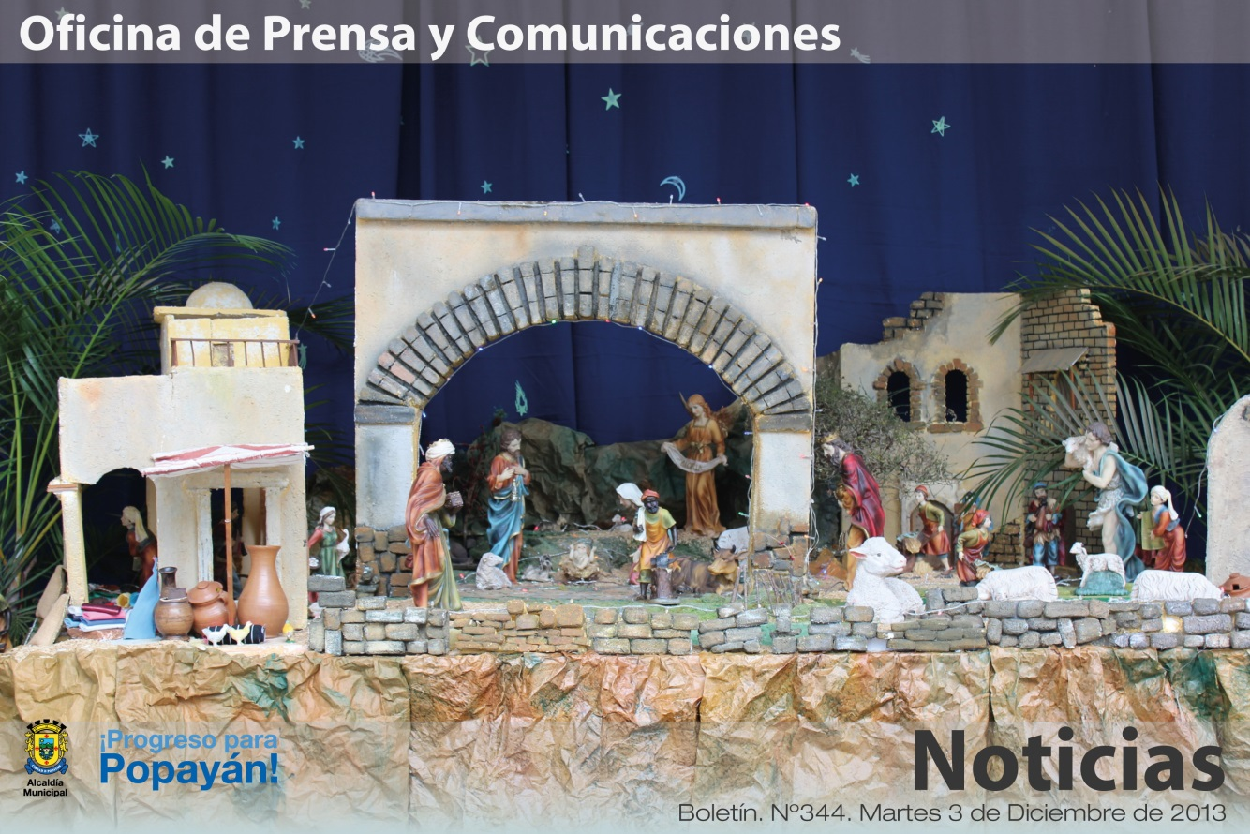

**Agenda**

**Exaltación a estudiantes que participaron y clasificaron dentro del programas Supérate con el Saber 2013, el mejor puntaje Icfes y docentes que se destacaron en las instituciones educativas del municipio**

**Fecha:** Lunes 9 de diciembre

**Hora:** 11:00 a.m.

**Lugar:** Teatro Municipal ‘Guillermo Valencia’

**Rueda de prensa: Presentación de la programación del Carnaval de Pubenza 2014**

**Fecha:** Lunes 9 de diciembre

**Hora:** 9:00 a.m.

**Lugar:** Sala de Juntas del Despacho del Alcalde

*La administración del alcalde Francisco Fuentes hace un llamado a los payaneses para que en estas festividades de Navidad y fin de año, compartan en familia y vivan la mejor época del año sin manipular pólvora, evitando tragedias que opaquen la alegría de sus hogares.*

**Municipio refuerza su personal para operativos de recuperación de espacio público**

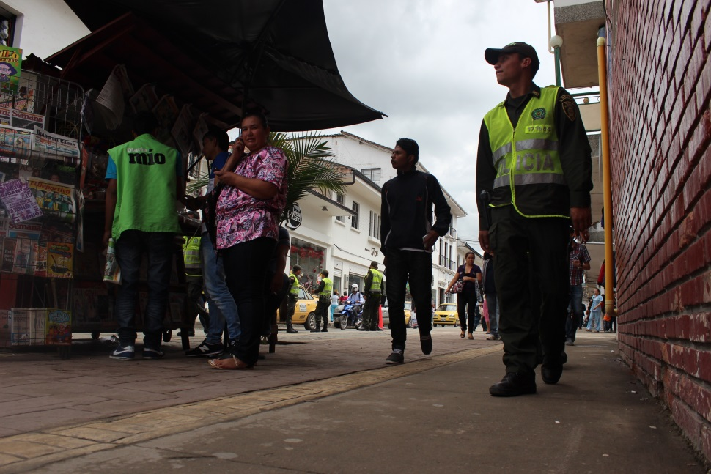Desde hoy, la Secretaría de Gobierno vinculó a 20 personas para dar cumplimiento a la recuperación de espacio público en la temporada navideña.

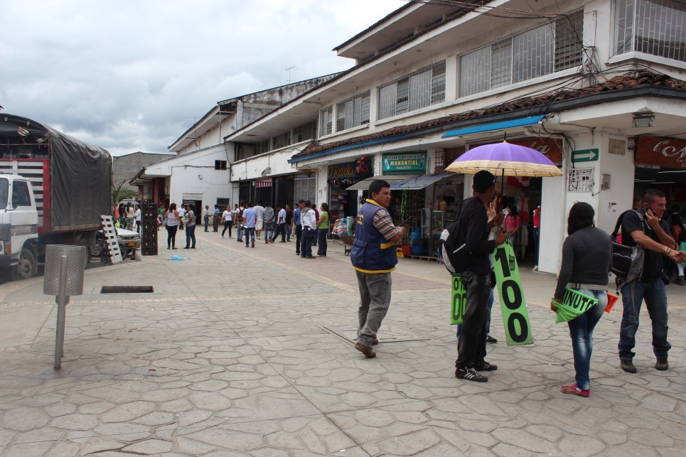La idea, según el titular de Gobierno, Nino Andrés Erazo, es garantizar un espacio público libre de vendedores ambulantes y con los planes que se implementarán, brindar mayor seguridad a la ciudadanía para las compras decembrinas.

Recordó que desde el primero de diciembre, la Policía Metropolitana reforzó con 30 bachilleres el centro histórico de Popayán, “casi por esquina hay dos bachilleres, pero pedimos la colaboración de la ciudadanía, que se abstenga de comprar a los vendedores ambulantes, que visiten el Centro Comercial Popular El Empedrado, donde se encuentran comerciantes que antes estaban en la calle y ahora se están formalizando”.

Los operativos se realizarán en el sector histórico de la ciudad, en el barrio La Esmeralda y el Rincón Payanés.

**Campaña de pólvora continúa para evitar quemados en Popayán**

Aunque la celebración del comienzo de las fiestas decembrinas no tuvo ningún payanés quemado por manipulación de pólvora, el secretario de Gobierno y Participación Comunitaria, Nino Andrés Erazo, reiteró más conciencia ciudadana para que las campañas emprendidas con el fin de pasar una Navidad en calma y alegría, tengan resultados positivos en beneficio de toda la comunidad.

Desde la administración municipal se hace un llamado especial a los padres de familia para estar más pendiente de sus hijos y evitar el uso total de la pólvora, “los padres que no acaten la medida tendrán sanciones que pueden llegar hasta perder la patria potestad de su hijo”, agregó el funcionario.

Así mismo, personal de las secretarías de Gobierno y Transporte junto con la Oficina Asesora de Planeación realizarán operativos en toda la ciudad para salvaguardar la vida de los payaneses, por el abuso del alcohol.

**Continúan abiertas las convocatorias para participar en el Carnaval de Pubenza 2014**

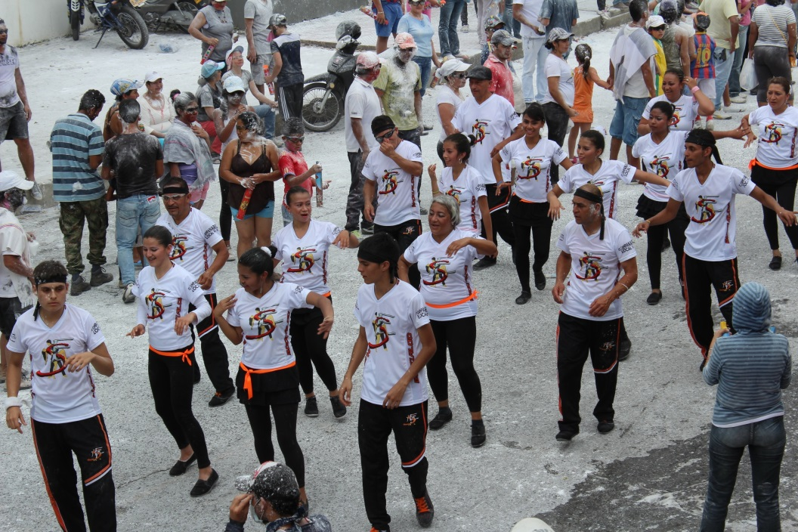La Corporación del Carnaval de Pubenza, Corpubenza, la Fundación Emtel y la Secretaría del Deporte y la Cultura invitan al público en general a participar de las convocatorias para el desfile de comparsas, el desfile de colonias y el Encuentro Municipal de Chirimías que están abiertas desde el pasado 26 de noviembre del presente año.

**Cada una de las convocatorias está definida de la siguiente manera:**

**Desfile de comparsas:** Se premiarán las temáticas: mitos y leyendas, personajes típicos de Popayán y fiesta de colores, con plazo de inscripción gratuito hasta el 17 de diciembre de 2013. El premio es de $1.500.000 al ganador en cada temática.

Las primeras 30 comparsas inscritas recibirán un apoyo económico de 400 mil pesos.

La inscripción es gratuita, más información detallada de la convocatoria en el link: <http://bit.ly/187Y7mH>

**Desfile de colonias:** Se podrán inscribir máximo 30 colonias y se premiará bajo tres temáticas: La más alegre y colorida del desfile, la de mayor número de participantes y la más representativa de su región, con un aporte económico de $1.500.000 ganador por cada temática.

Habrá un premio especial a la colonia que se caracterice por su puntualidad y organización dentro del recorrido.

La inscripción se realizará hasta el 17 de diciembre del presente año en la Secretaría del Deporte y la Cultura.

La información detallada de la convocatoria en el link: <http://bit.ly/1bVWg5k>

**Encuentro Municipal de Chirimías:** Podrán participar grupos máximo de 10 personas, quienes deben presentarse el día lunes 6 de enero de 2014 en el Encuentro Municipal de Chirimías y recibirán un estímulo de 400 mil pesos y la certificación oficial por su participación.

Como contraprestación, los grupos de chirimías realizarán una presentación artística en la celebración del cumpleaños de Popayán, el día lunes 13 de enero de 2014 a las 7:00 de la noche en el parque ‘Francisco José de Caldas’.

La inscripción es gratuita y se puede realizar en la Secretaría del Deporte y la Cultura. El plazo cierra el día 17 de diciembre de 2013 a las 5:00 de la tarde.

La información detallada de la convocatoria en el link: <http://bit.ly/1cO4uy5>

**Hoy se realizó un taller de caracterización de pacientes con lepra y tuberculosis en Popayán**

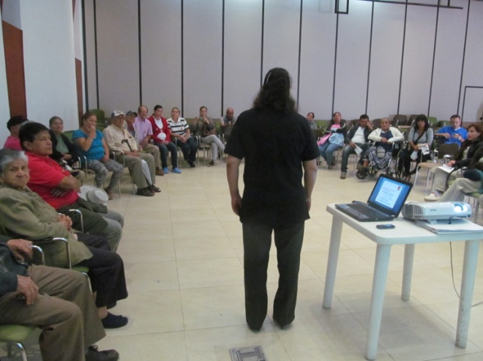Por invitación de la Secretaría de Salud de Popayán, la Asociación Alemana de Asistencia al Enfermo con Lepra y Tuberculosis, este martes 3 de diciembre llevó a cabo un taller de socialización y caracterización de los pacientes que padecieron esta enfermedad. También fue expuesto el Plan de Acción para la prevención de esta patología, el cual se desarrollará el próximo año.

Según Martha Cecilia Barbosa, coordinadora de este programa de rehabilitación social de dicha Asociación, la escala de participación de este taller permite identificar las necesidades individuales, implementar acciones para evitar el estigma que se ha creado alrededor de asta enfermedad, crear espacios de apoyo a las personas afectadas por lepra, así como elaborar, ajustar, validar y aplicar la ficha técnica de caracterización de esta población, en el municipio.

Igualmente, esta actividad permite que estos pacientes entren en contacto, conozcan sus derechos y deberes como ciudadanos, se enfoquen con los parámetros de la convención de las personas con discapacidad para generar y desarrollar estrategias conjuntas de participación para que ellos mismos sean los gestores de su propia evolución.

La coordinadora de este taller manifestó que el municipio de Popayán cuenta con un programa de lepra unido al de tuberculosis, que los tratamientos son suministrados por la Nación y llegan al departamento del Cauca cuando la persona es diagnosticada.

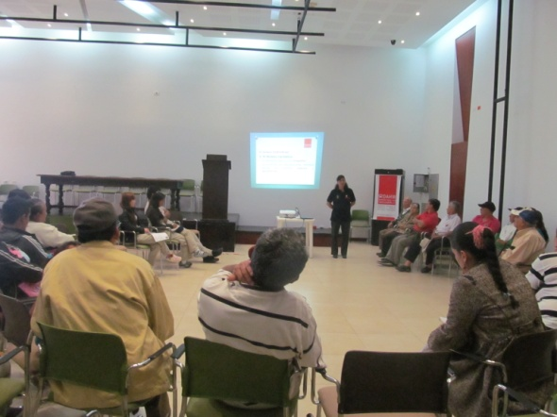En el municipio se lleva a cabo una búsqueda activa de personas sintomáticas de piel, dentro de sus familias. El tratamiento gratuito que se practica contra esta enfermedad que históricamente ha sido estigmatizada y que es totalmente curable, puede durar entre seis meses y un año si se diagnostica en su primera fase. La lepra se manifiesta con manchas en la piel que no rascan, no pican y tampoco duelen.

De igual forma, se pretende constituir la Asociación de Pacientes con lepra en Popayán, para lo cual se requiere un trabajo conjunto entre los gobiernos seccional y local, con el apoyo de la Asociación Alemana de Asistencia al Enfermo con Lepra y Tuberculosis.

**Comunarte 2013 entra en su recta final**

El concurso intercomunas de talentos artísticos, Comunarte 2013, que realiza la Alcaldía de Popayán para promover y resaltar el talento de las veredas, barrios y comunas de la capital del Cauca, prepara la lista de finalistas que se presentarán en la Arcada la Herrería los días 14 y 15 de diciembre, en la gran final.

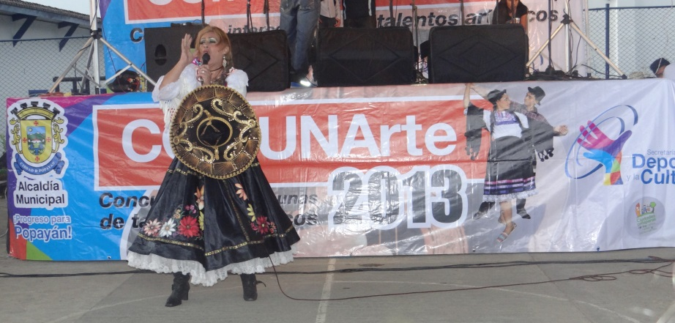Los escogidos se darán a conocer hoy martes 3 de diciembre, en las instalaciones de la Secretaría del Deporte y la Cultura, a las 5:00 de la tarde.

La última eliminatoria se realizó el pasado 1 de diciembre en el polideportivo de ‘La Paz’ en el barrio ‘Villa del Norte’. Un total de 30 artistas desfilaron por la tarima de Comunarte, en las categorías de artista solista, agrupación, danza folclórica en grupo y en pareja, declamación y arte circense.

**Elección interna de candidatas por Comuna para Reinado de Pubenza 2014**

La Corporación del Carnaval de Pubenza, Corpubenza, la Fundación Emtel y la Secretaría del Deporte y la Cultura, continúan con los preparativos para la nueva edición del Carnaval de Pubenza y el Reinado en Popayán. Desde hace un mes se realiza, por iniciativa de las mismas comunidades, la elección interna por comunas de las candidatas que participarán en el certamen de belleza y simpatía 2014.

Entre los requisitos para las jóvenes que deseen participar en el Reinado de Pubenza 2014 está tener edades entre los 18 y 24 años, presentar fotocopia de cédula y contar con el traje de baño y traje de gala sencillo para el día de la elección interna.

La inscripción es totalmente gratuita y se realiza en las instalaciones de la Secretaría del Deporte y la Cultura, coordinación de Cultura.

**Fechas de elección**

**Elección Comuna 7**

Día: miércoles 4 de diciembre 2013

Lugar: Teatro Bolívar de Popayán

Hora: 6:30 p.m.

**Elección Comuna 4**

Día: jueves 5 de diciembre 2013

Lugar: Teatro Bolívar de Popayán

Hora: 6:30 p.m.

**Elección Comuna 6**

Día: viernes 6 de diciembre 2013

Lugar: Teatro Bolívar de Popayán

Hora: 6:30 p.m.

**Resultados de 10° torneo del Gran Prix de Ajedrez blitz, Alcaldía de Popayán**

La Alcaldía de Popayán realizó el 10° torneo del Gran Prix de Ajedrez blitz, deporte-ciencia, en el barrio Villa del Norte (La Paz), actividad que busca acercar a la comunidad a esta disciplina deportiva. El evento contó con la presencia de la maestra internacional Martha Isabel Mateus, proveniente del vecino departamento del Valle del Cauca.

El 10° torneo del gran Prix de Ajedrez blitz, Alcaldía de Popayán tuvo actividades paralelas para aficionados y contó con una capacitación para niños y menores de edad amantes de este deporte.

Consulte los resultados del 10° torneo del Gran Prix de Ajedrez blitz, Alcaldía de Popayán en el siguiente link: <http://bit.ly/1chMyxQ>